Dzień dobry
Proszę w zeszycie zapisać temat lekcji z datą 16.03. 2020 i wykonać poniższe polecenia
Temat: Ryby - kręgowce środowisk wodnych.

Proszę przeczytać tekst z podręcznika szkolnego str. 83-92.

Zmiennocieplność - zależność temperatury organizmu od temperatury środowiska zewnętrznego. (pojęcie przepisać do zeszytu)

Budowa ryb
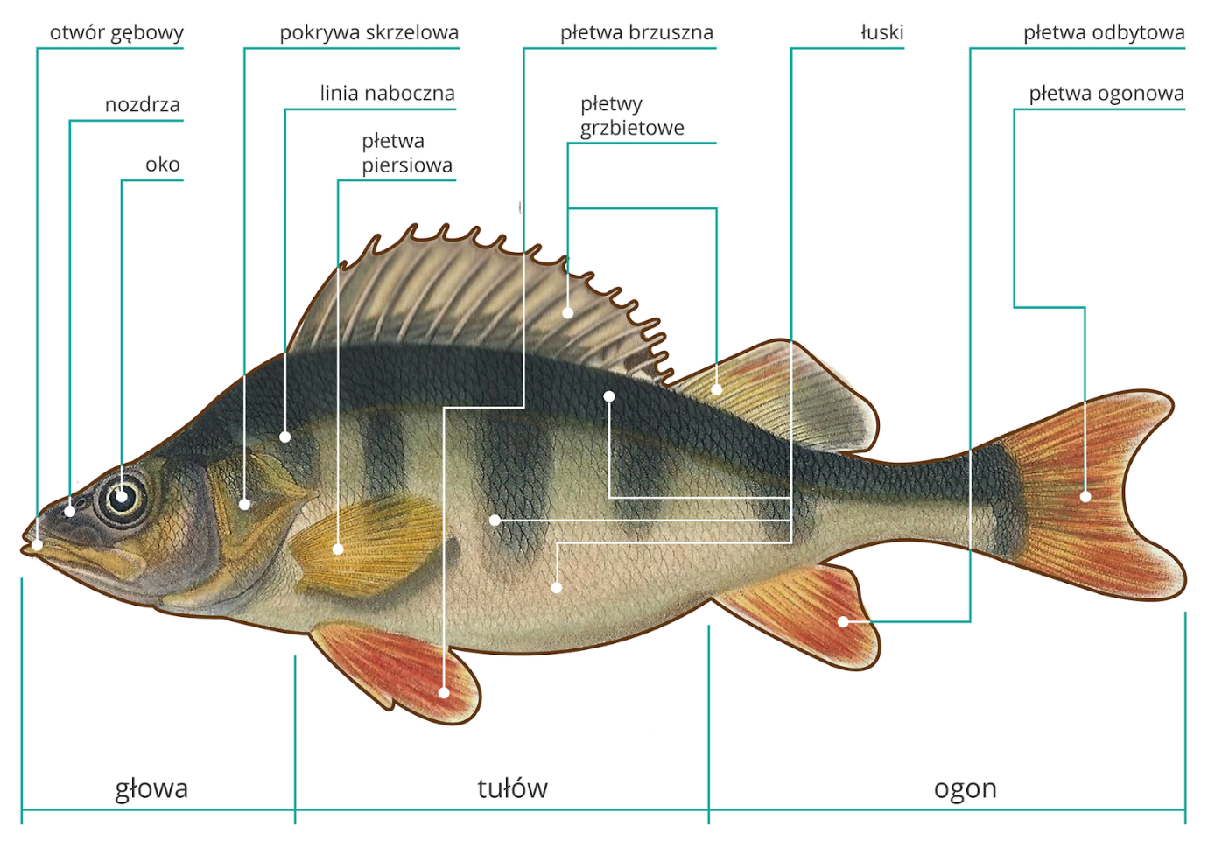

Wielu rybom poruszanie się w wodzie ułatwia także pęcherz pławny, niewielki zbiornik zbudowany z cienkiej błony znajdujący się w przedniej części ciała i wypełniony mie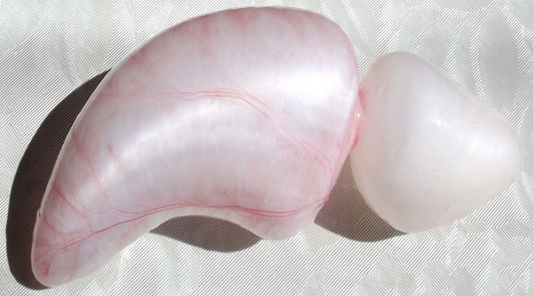
szaniną gazów. Zmiana ilości gazu pozwala regulować głębokość zanurzenia. Gdy ilość gazu rośnie, ryba wynurza się, a gdy spada – zanurza.

Notatka do zeszytu:
- Budowa ryb (Proszę naszkicować rybę w zeszycie i podpisać jak na rysunku wyżej).

- Ryby są zwierzętami zmiennocieplnymi, żyjącymi w wodach słodkich i słonych.
- Ciało większości ryb ma kształt opływowy i jest podzielone na głowę, tułów i ogon.
- Pokrycie skóry (łuski i śluz) ryb zmniejsza tarcie między nimi a wodą podczas poruszania się.
- Ryby charakteryzuje obecność płetw parzystych i nieparzystych.
- Charakterystycznym zmysłem ryb jest linia naboczna informująca je o ruchach wody.
- Wymiana gazowa u ryb zachodzi przez skrzela.
- Większość ryb jest jajorodna, występuje u nich zapłodnienie zewnętrzne.

Mam nadzieję, że obejrzeliście film, który wam przesłałam BBC Life odcinek 4: Ryby trwa 48:02
Do filmu były pytania, na które mieliście odpowiedzieć i zapisać w zeszycie. Jeśli nie to dla przypomnienia umieszczam je jeszcze raz i notatkę proszę uzupełnić,
pod tematem : Przegląd i znaczenie ryb. Data lekcji 23.03 2020. Proszę zwrócić uwagę, że odwróciłam kolejność lekcji
1. Wypisz jak najwięcej gatunków ryb pokazanych w filmie?
2. Podaj przykłady jak ryby dbają, opiekują się o swoje potomstwo( ikrę)?
3. Podskoczek mułowy- co w nim jest takiego niezwykłego?
4. Podaj przykład relacji symbiotycznej między zwierzętami na rafie koralowej?
5. Jakie są zalety życia w ławicy? Kiedy ryby zbierają się w ławice?
6. Czy rekin ma 6 zmysł, jaki?

Notatki (karty pracy) będę sprawdzać, za każdą notatkę (kartę pracy) daje plusa, cztery plusy to piątką. Brak notatki minus - cztery minusy to ocena niedostateczna.

